Frekvenciamérő

Alapvető tudnivalók:

A frekvenciamérő 3.3V-os CMOS logikai szintekkel üzemel. Ez a gyakorlatban a következőket jelenti:

1. A megengedett tápfeszültség tartomány 2.7V – 3.6V amit minden esetben be kell tartani. A készülék nem rendelkezik saját feszültségszabályozással, ezért elengedhetetlen a jóminőségű stabilizált, szűrt tápellátás megléte.
2. A készülék különböző logikai bemeneteire adott jelnek a GND – VCC tartományba kell esnie, ettől eltérni sem pozitív, sem negatív tartományban nem lehet.

Firmware programozás

A készülék alapvetően rendelkezik a működtetéséhez szükséges szoftverrel így programozni nem feltétlenül szükséges. Ugyanakkor a működtető firmware fejlesztése nem állt le. Így várható, hogy a későbbiekben új funkciók, hibajavítások jelennek meg hozzá.

A készülék a Texas Instruments Spy-By-Wire programozó interface-ével rendelkezik. Programozására bármilyen a fenti protokolt kezelni képes programozó megfelel. Az ajánlott és legegyszerűbben beszerezhető programozóként használható eszköz a Texas Instruments MSP430 Launchpad.

A programozáshoz a Launchpaden túl szükségünk van 4 db 2.54mm osztásközű Anya/Anya csatlakozókábelre (sem a Launchpad-nek, sem a frekvenciamérőnek nem tartozéka).

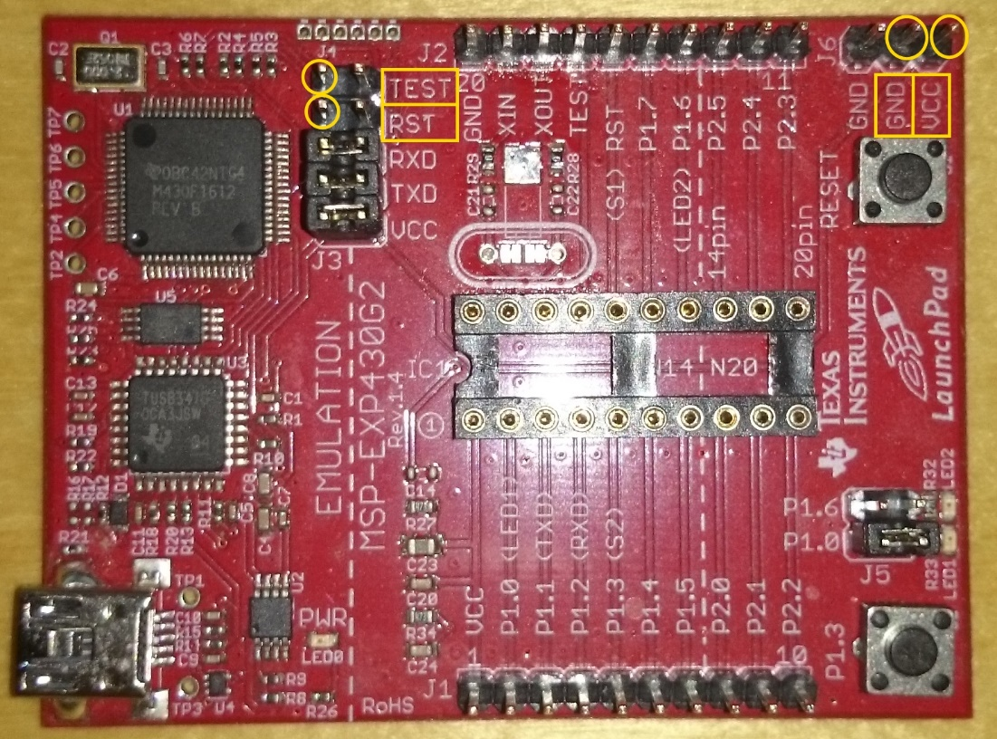

Bekötés:

Programozás idejére javasolt, hogy a ferkvenciamérő tápellátását is a Launchpad-ről biztosítsuk.

1. Távolítsuk el a Launchpad foglalatában esetleg benne lévő mikrovezérlőt.
2. A Launchpad két egymástól jól elkülöníthető részből áll. A programozó/debugger részből és a céleszközből. A két részt egy jól látható szaggatott vonal különíti el egymástól. A frekvenciamérő programozásához ez utóbbit nem használjuk. Távolítsuk el a programozó és a céleszköz között található jumperek közül a TEST és az RST feliratút.  
   FIGYELEM!  
   A Launchpad több revizióban készült. A jumperek sorrendje a reviziók között változik, így csak a felirattal törődjünk!
3. Csatlakoztassuk a Launchpad megfelelő érintkezőit a frekvenciamérőhöz:  
   Az eltávolított jumpereknek szaggatott vonal programozó oldalán lévő lábait a frekvenciamérő J1-es csatlakozójának TEST és RST lábához.  
   A Launchpad GND és VCC lábait a frekvenciamérő J3-as csatlakozójának GND és VCC lábaihoz.
4. A mellékelt mini USB kábellel csatlakoztassuk a Launchpad-et a számítógéphez

Belső referencia forrás

A frekvenciamérő egy saját kalibrált 4.194304MHz-es saját referenciaforrással rendelkezik. A belső referencia forrás használatához a J6-os HF SRC nevű csatlakozó lábait egy jumperrel össze kell kötni, valamint a J5-ös EXT CLK nevű csatlakozó lábait szabadon kell hagyni.

Mérés

A készülék jelenleg 4 mérési és egy kisegítő üzemmóddal rendelkezik. A mérendő jelet minden esetben a J2-es IN nevű bemenetre kell kötni.